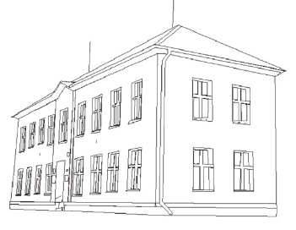

Základní a mateřská škola

HERALTICE, okr. Třebíč

Srdce roku
Představujeme Vám projekt s názvem „Srdce roku“, který vytvořily děti z Mateřské školy Heraltice, třídy Žabičky. Naše malotřídní škola leží v srdci Vysočiny nedaleko města Třebíč. Malá vesnička je známá díky své zdravé vodě, kterou používá k výrobě limonád i firma ZON Třebíč.
Stejně jako je lidské srdce rozděleno na 4 části, i každý náš rok se dělí na 4 roční období. Právě pomocí čtyř ročních období se děti v mateřských školách učí vnímat přírodu a svět kolem nás. Vnímání a poznávání světa je pro děti v předškolním věku velmi důležité, ale bohužel ne každé dítě má to štěstí, že je zcela zdravé a může svět poznávat všemi smysly. Právě pro tyto děti jsme se rozhodli připravit dárek, který jim nejen udělá radost, ale bude mít i edukativní přesah. Našimi obdarovanými a novými kamarády se tak staly děti ze Speciální mateřské školy Třebíč.
Hlavním produktem projektu je koláž zobrazující strom, jehož větve ve tvaru srdce nesou prvky všech čtyř ročních období. Pro předání koláže a dárečků jsme si vybrali 14. únor, den svatého Valentýna .
A jak vzniklo Srdce roku? Týden pro výrobu koláže, dárečků a nacvičení básničky jsme si nazvali TÝDEN S LÁSKOU.
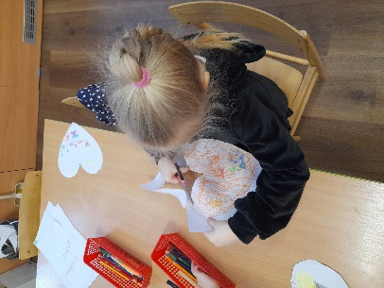
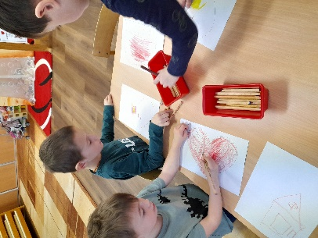
Pondělí
V pondělí jsme děti seznámili s tématem a povídali jsme si o lásce, přátelství, vzájemné úctě a obdarovávání. Děti si namalovaly srdce, do kterého nakreslily sebe a někoho, koho mají rády.
S namalovanými srdíčky jsme natočili „zdravici“ pro soutěžní video. Začali jsme také trénovat básničku, kterou děti odrecitují při předání koláže.
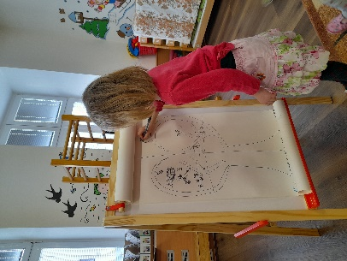
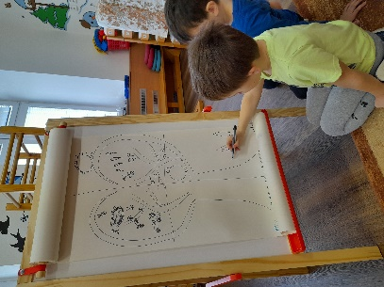
Úterý
Úterý patřilo kreativnímu „kroužku“ a nápadům, jak koláž vyrobíme. Děti si samy namalovaly na flipchart návrh stromu a prvků, které budou představovat jednotlivá roční období.
Středa
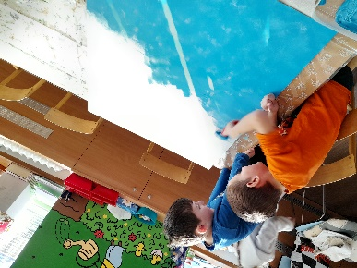
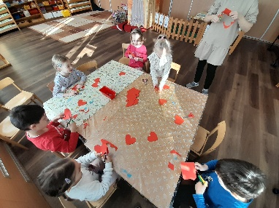
Ve středu jsme zahájili výrobu koláže. Nejdříve bylo nutné na desku vytvořit pozadí. Pomocí malířského válečku nanášely děti akrylové barvy. Protože bylo nutné vyčkat, než barva dobře zaschne, využili jsme čas k výrobě malých dárečků pro děti v podobě medvídků se srdíčky, kteří nesou sladkou odměnu.
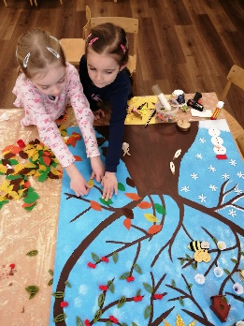
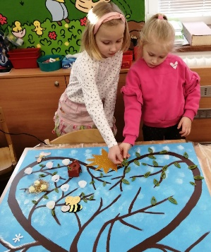
Čtvrtek
Čtvrteční den se stříhalo, dekorovalo a lepilo. S asistencí paní učitelek děti lepily prvky koláže pomocí tavné pistole. Výtvarné skříně naší školy ukrývaly mnoho pokladů a do koláže se nám podařilo zakomponovat spoustu hmatových a kontrastních prvků, které ocení nejen děti s poruchami zraku.
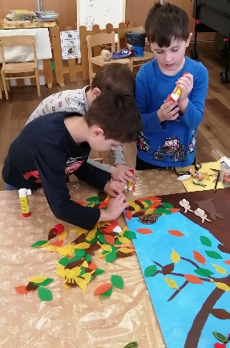
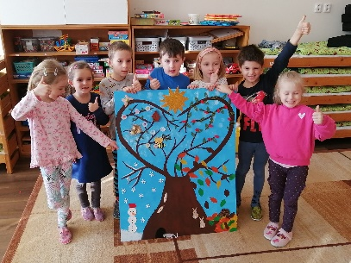
Pátek
V pátek jsme dokončovali výrobu koláže a vyrobili k ní darovací poukaz. Každý, kdo se podílel na výrobě, na něj otiskl dva prstíky do tvaru srdíčka. Poukaz tak nese jedinečný originální podpis autorů koláže.

A nyní už zbývalo jen vše doručit dětem ze Speciální mateřské školy Třebíč.
Úterý 14.2.2023 – den předání
Kdy jindy dát někomu své srdce než v den svátku svatého Valentýna. Děti poznaly krásu okamžiku někoho obdarovat a udělat radost kamarádům. Děti si i společně pohrály a vymalovaly obrázky. Věříme, že vzniklo krásné partnerství mezi našimi školami a děti ze speciální MŠ zajedeme brzy opět navštívit.
